***FLUJO SANGUINEO Y VISCOCIDAD***

***Nombre:*** *Ibarra Juan Jose.*

***Grado:*** *10B.*

***Fecha:*** *22/08/2021*

***Flujo Sanguíneo***

*Es la cantidad de sangre que es eyectada por el corazón en la aorta por minuto. Esto comúnmente se expresa en mililitros x 1min o litros x 1min.*

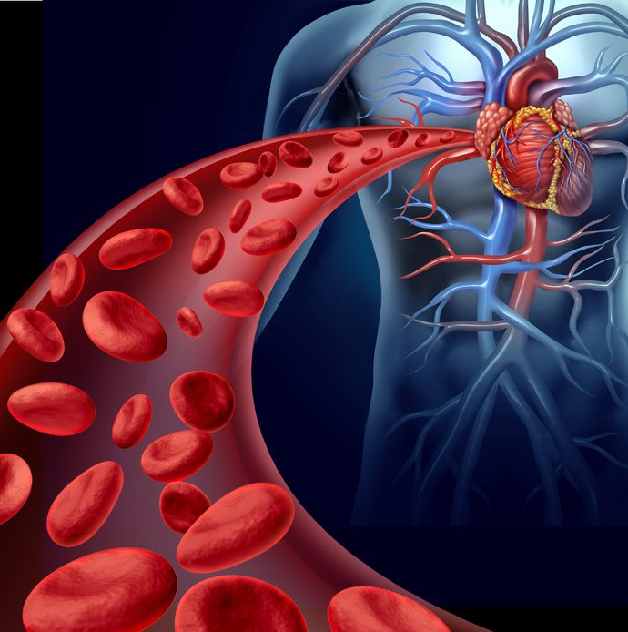

*¿Cuánto es el flujo sanguíneo?*

*En los adultos la circulación del flujo sanguíneo cuando se mantienen en reposo es de aproximadamente 4.500 mililitros x 1min, esta cantidad es la cantidad de sangre que bombea el corazón en la aorta cada minuto.*

*Regulación del flujo sanguíneo: Esta regulación va a los tejidos pero esto depende de la variación del diámetro de cada arteria y arteriolas, esto da lugar a la disminución o aumento a la hora de la resistencia al flujo.*

*¿Qué pasa cuando aumenta nuestro flujo sanguíneo?*

*Esto puede generar o causar un aumento de velocidad de la sangre en nuestras arterias, esto conlleva a una consecuencia, la cual es el aumento de nuestra tensión de cizallamiento sobre nuestra célula endotelial, esto genera un retorcimiento o desvió del flujo y libera óxido nítrico lo que hace que los vasos sanguíneos aumenten su diámetro de tamaño.*

***Viscosidad***

*La viscosidad en los fluidos es un tipo de medida la cual mide sus resistencias a las deformaciones graduales, esto se refiere a la resistencia que algunas sustancias o líquidos tienen durante su fluidez y deformación. Un ejemplo de un líquido viscoso puede ser la miel.*

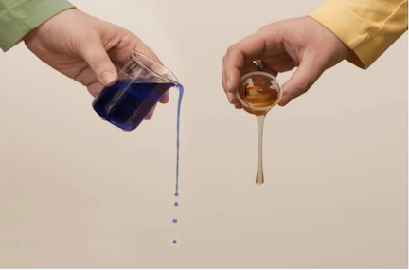

*Tipos de viscosidad: Existen 4 tipos de viscosidad los cuales son V. dinámica, v. cinemática, v. extensional y v. aparente.*

*Viscosidad aparente (μ): Es la relación entre el gradiente de velocidad y el esfuerzo cortante, este tipo de viscosidad se mide en pascales-segundo (Pa.s). Esta depende mucho de su temperatura debido a que mayor temperatura es menor su viscosidad.*

*Viscosidad cinemática (v): Este es un fluido con una temperatura constante, esta se calcula dividiendo la dinámica / densidad de un fluido y se expresa el resultado en metros cuadrados sobre seg.*

*Viscosidad extensional: Esta presenta un fluido convencional frente a las fuerzas de atracción, representando la relación que hay entre esfuerzo y velocidad de deformación.*

*Viscosidad aparente: Es el resultado que se obtiene de la división por el esfuerzo cortante entre la velocidad de deformación del fluido, un ejemplo es cuando metemos un cuchillo a una mayonesa, la mayonesa es viscosa y el cuchillo hace el esfuerzo cortante dividiéndola, lo cual genera la deformación de esta. Esta propiedad puede variar según el gradiente de velocidad del material.*